城对CityPair
杨宗翰 地图学与地理信息系统专业 地理科学与资源研究所 202428006010028
1.项目背景
我曾经在知乎上见到过对比东京和北京交通的案例，原作者别出心裁，将北京城市结构中的重要特征——环路等比例套在了东京的城市地图上。通过这种方式，即便没有去过日本的读者（包括我在内）也能够通过这样的地图直观的理解东京的城市结构以及交通发展状况。
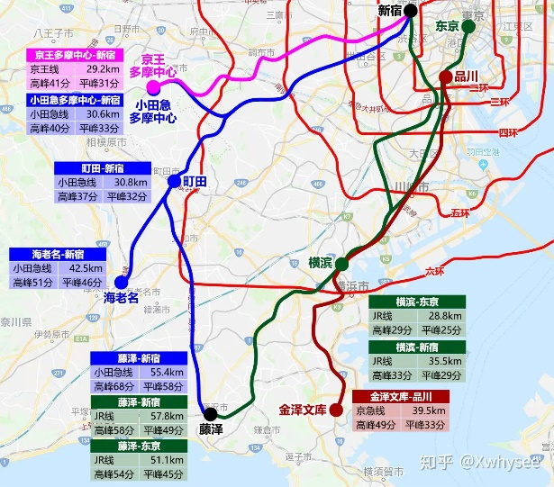
参考这位作者的图片，我使用QGIS制作了一张类似的地图。相对于原地图侧重于强调东京轨道交通系统的便捷性，这张地图则是将北京和东京相对城市中心位置相同的地点叠加起来，以建立两座城市地点之间相对位置的印象。
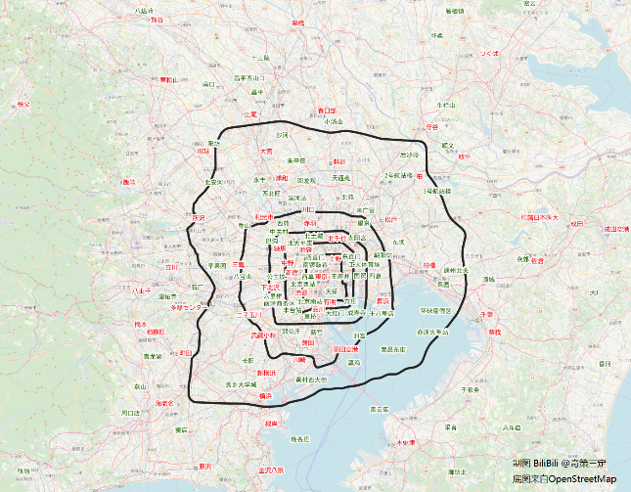
可以看出，当我们对不同城市展开对比时，寻找相对城市中心位置相同的地点是非常重要的。例如我希望向上海的同学说明国科大的位置之偏僻，说国科大距离天安门60公里，可能无法激起他的强烈共鸣。但是如果我告诉他国科大放到上海，就相当于在江苏启东，那么他肯定会感受到强烈的震撼.
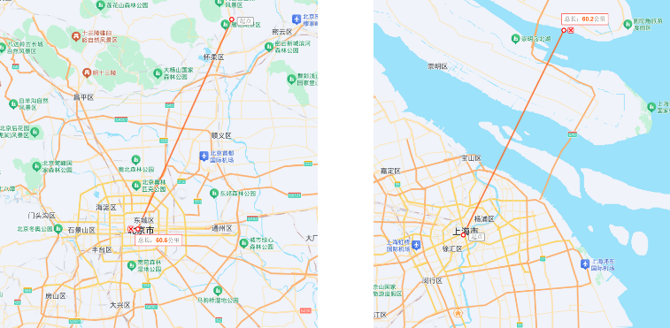
因此这一系统的目的就是实现不同城市之间点位的对比。虽然涉及到的空间分析技术很简单，但是一个非常有趣的项目。
2.项目内容
打开系统后是这样的界面。画面中央是两幅地图（下面称左球和右球），右侧另有一个编辑栏。顶部和底部分别是标题和版权信息。
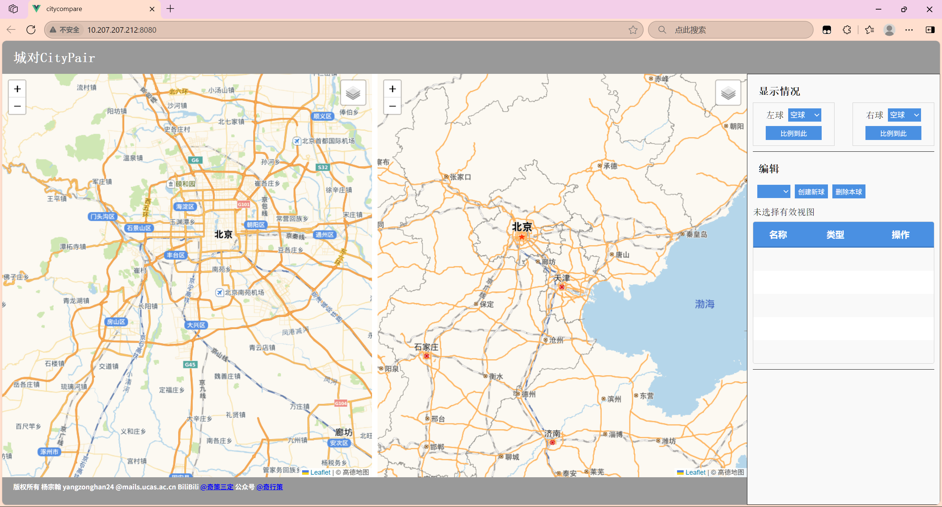
尽管画面中只有左球和右球两幅地图，但是系统内部可以存储多组“球”。如下图。空球是什么设定都没有的状态。而系统默认提供了北京和上海两个球，可以通过下拉菜单切换左球和右球对应的球。
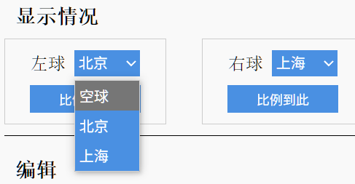
不同球的核心作用在于其中心坐标不同，例如北京球的核心坐标位于天安门，而上海球的核心坐标位于人民广场。
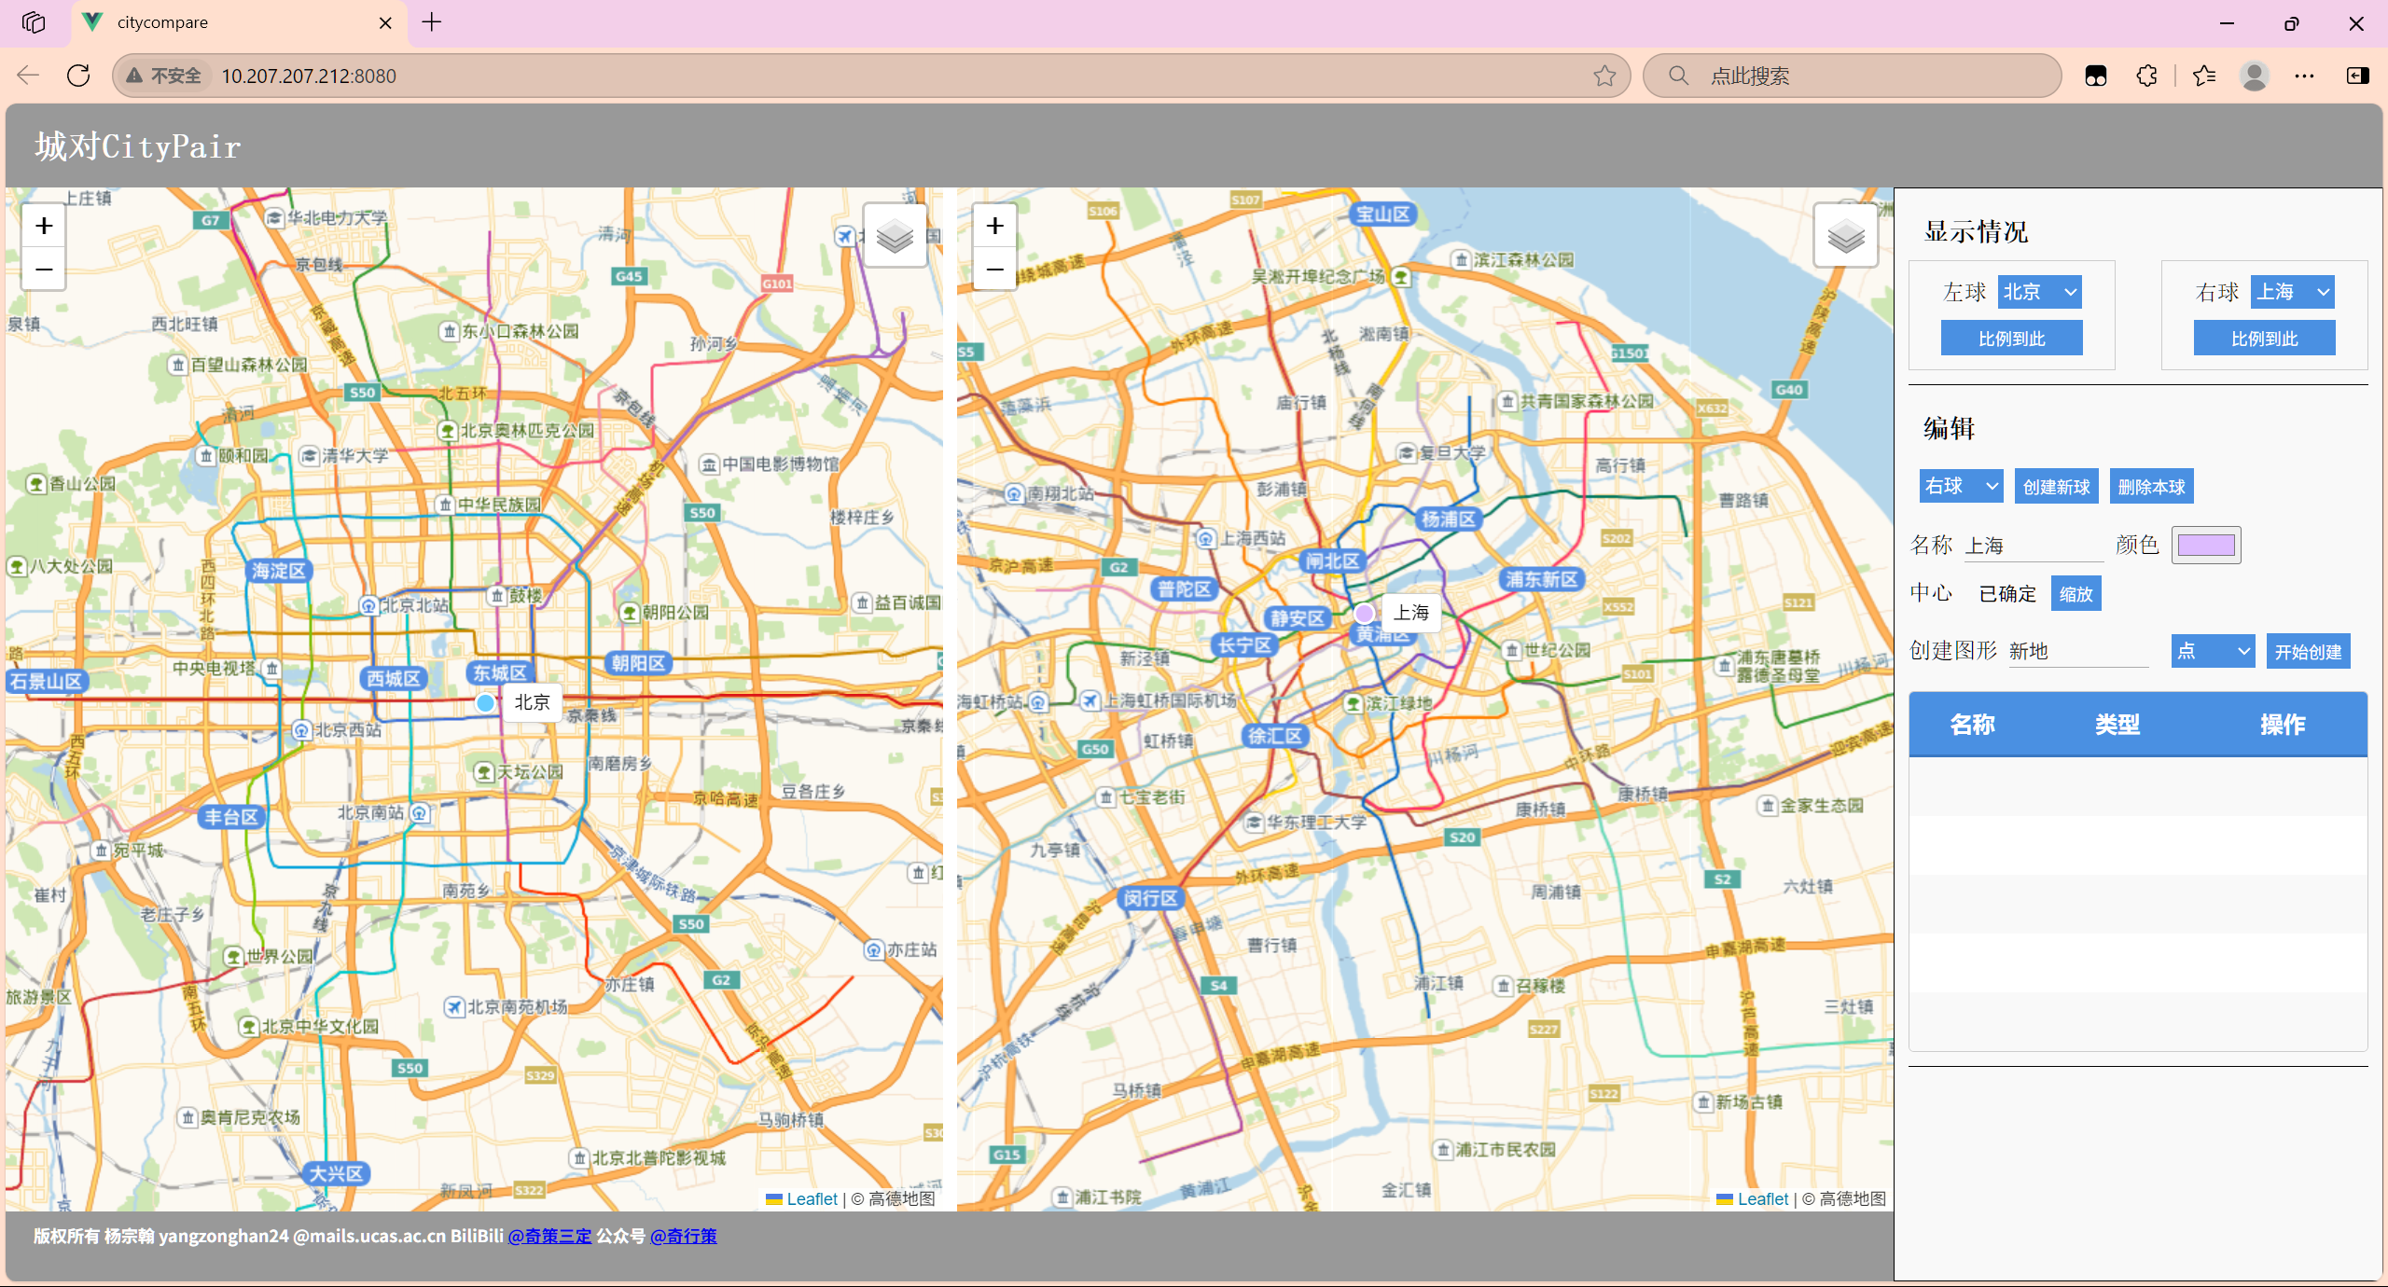
我们也可以增加或者删除球。以增加球为例，点击“创建新球”，因为现在编辑页面是右球，所以会在右球创建一个新球，默认命名为“新坐标球3”。
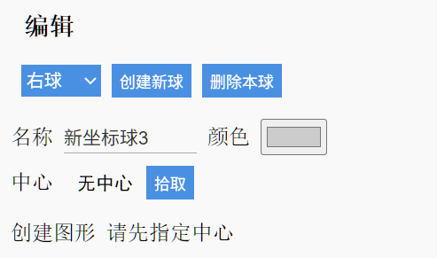
点击拾取，用鼠标单击在地图上拾取一个位置作为新球的中心，我们选择天津站的位置，并且更名新球为“天津”。
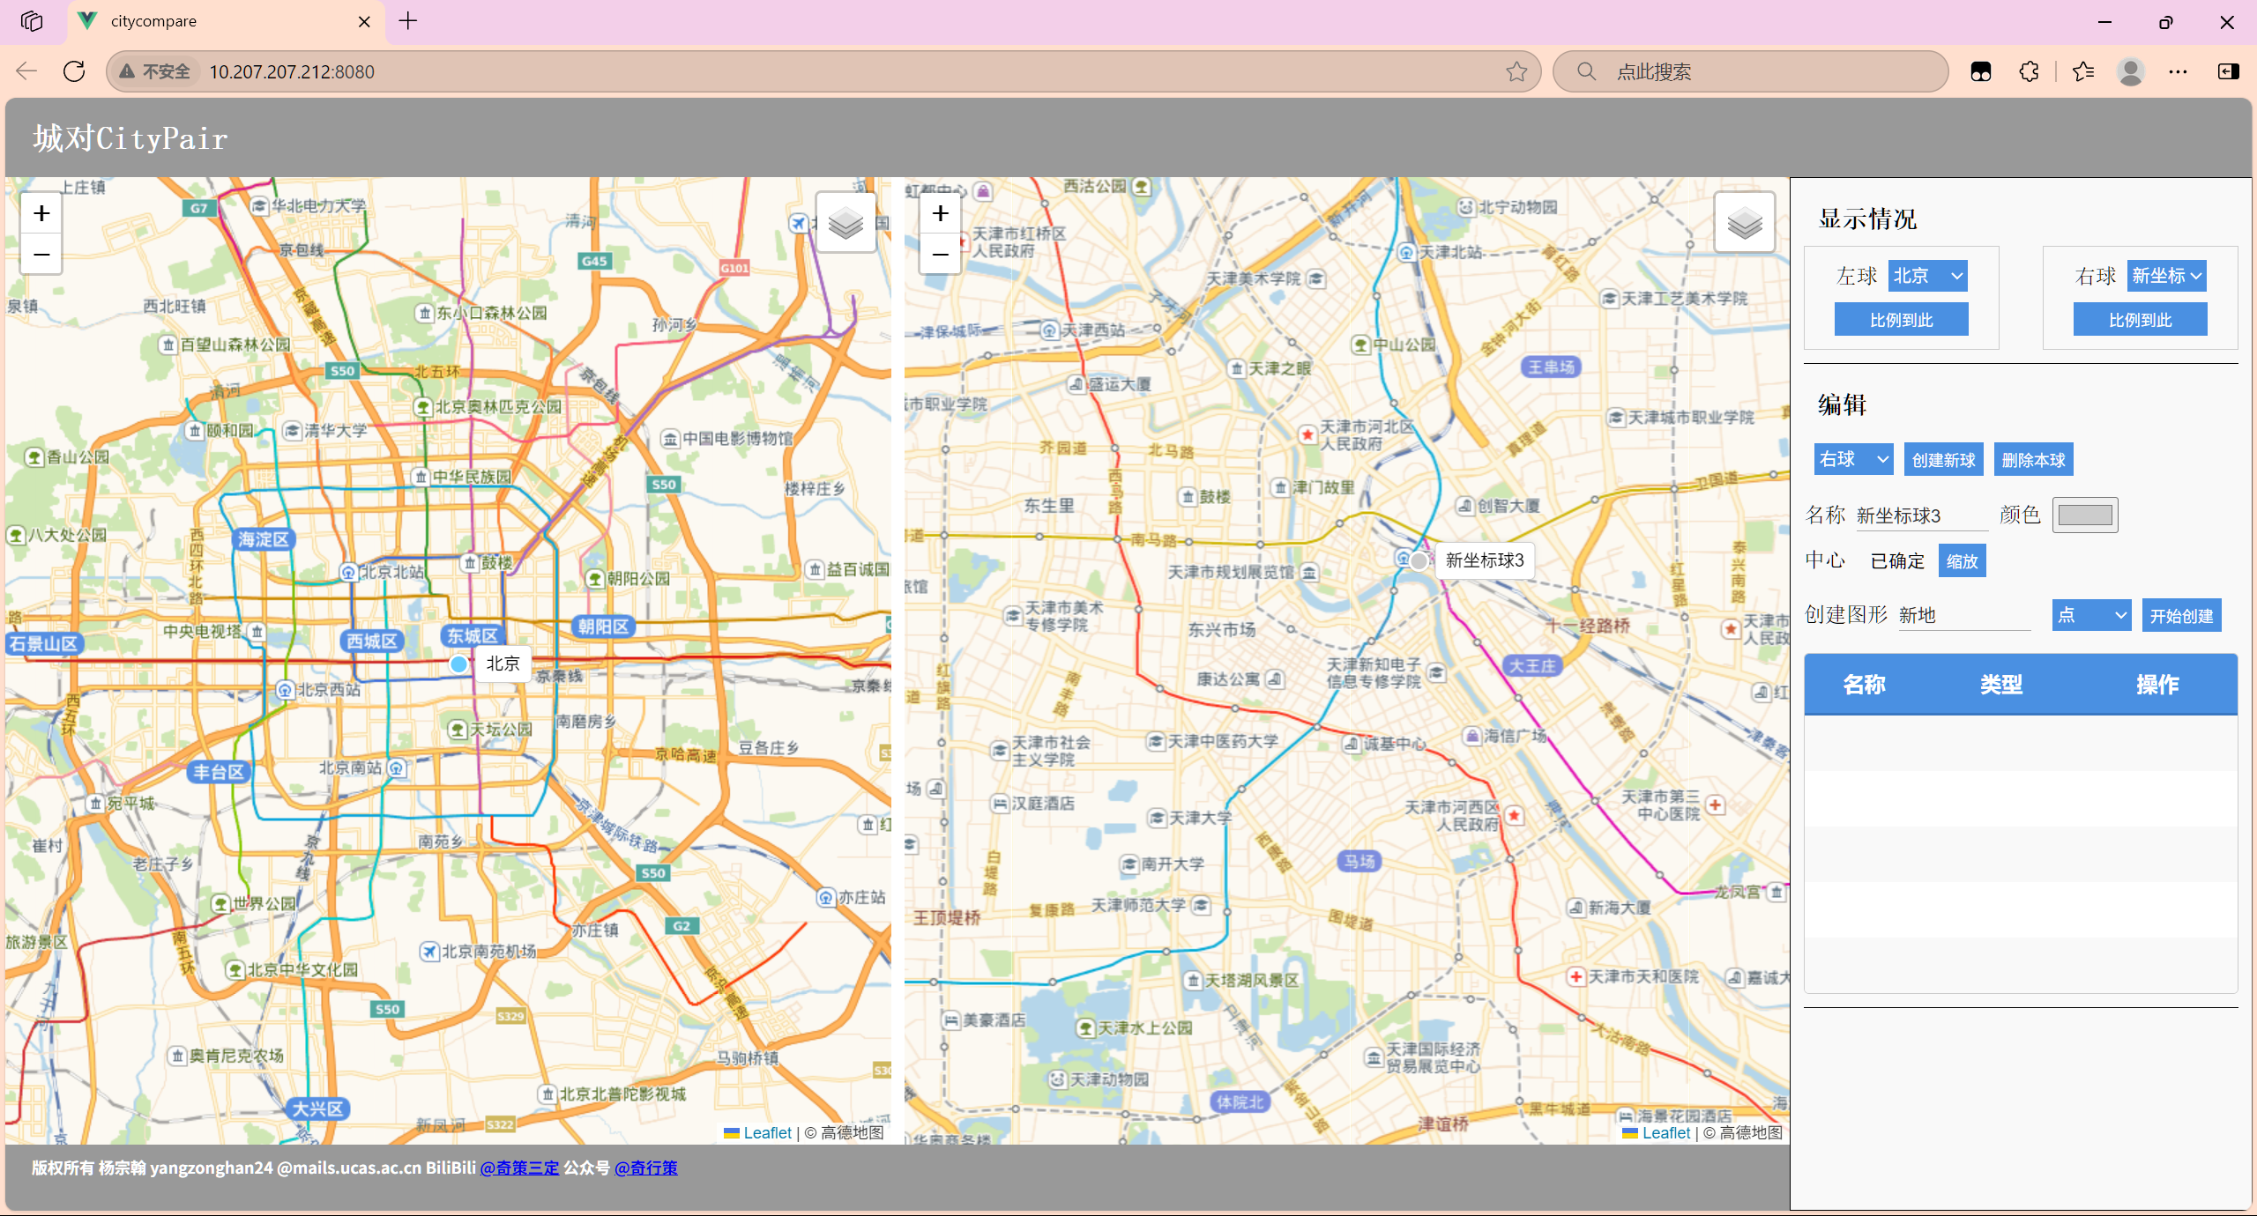
再次查看下拉菜单，我们发现可以菜单中多了“天津”。
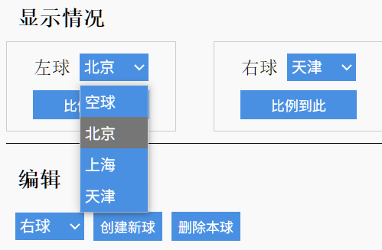
每个球会对应一组地理对象，代表以该球的中心为基准进行变换。目前系统只支持拾取点。

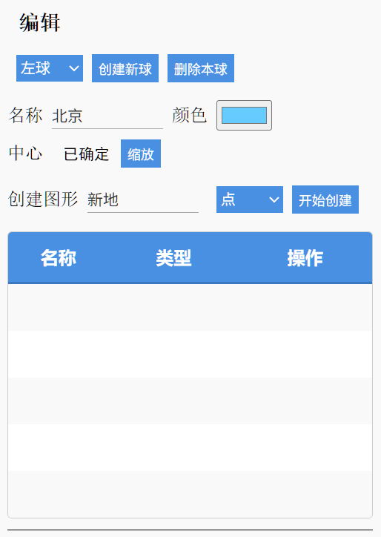
点击创建图形后边的“开始创建”。此时编辑菜单是左球，所以这一点会以左球对应的北京为中心参照。单击鼠标在左球地图上拾取国科大雁栖湖校区的位置。

拾取完毕后我们发现不但在左球上生成了国科大雁栖湖校区的位置，在右球上也生成了一个国科大雁栖湖校区的点。蓝色意味着这个点是从蓝色的球（也就是北京）生成的。其在天津球中相对天津中心的方向和距离同其在北京中的一样。
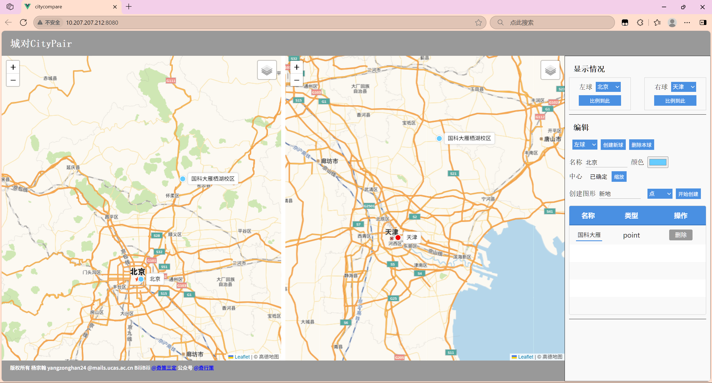
切换到上海球，我们发现上海球也有一个国科大雁栖湖校区，在江苏启东的位置。
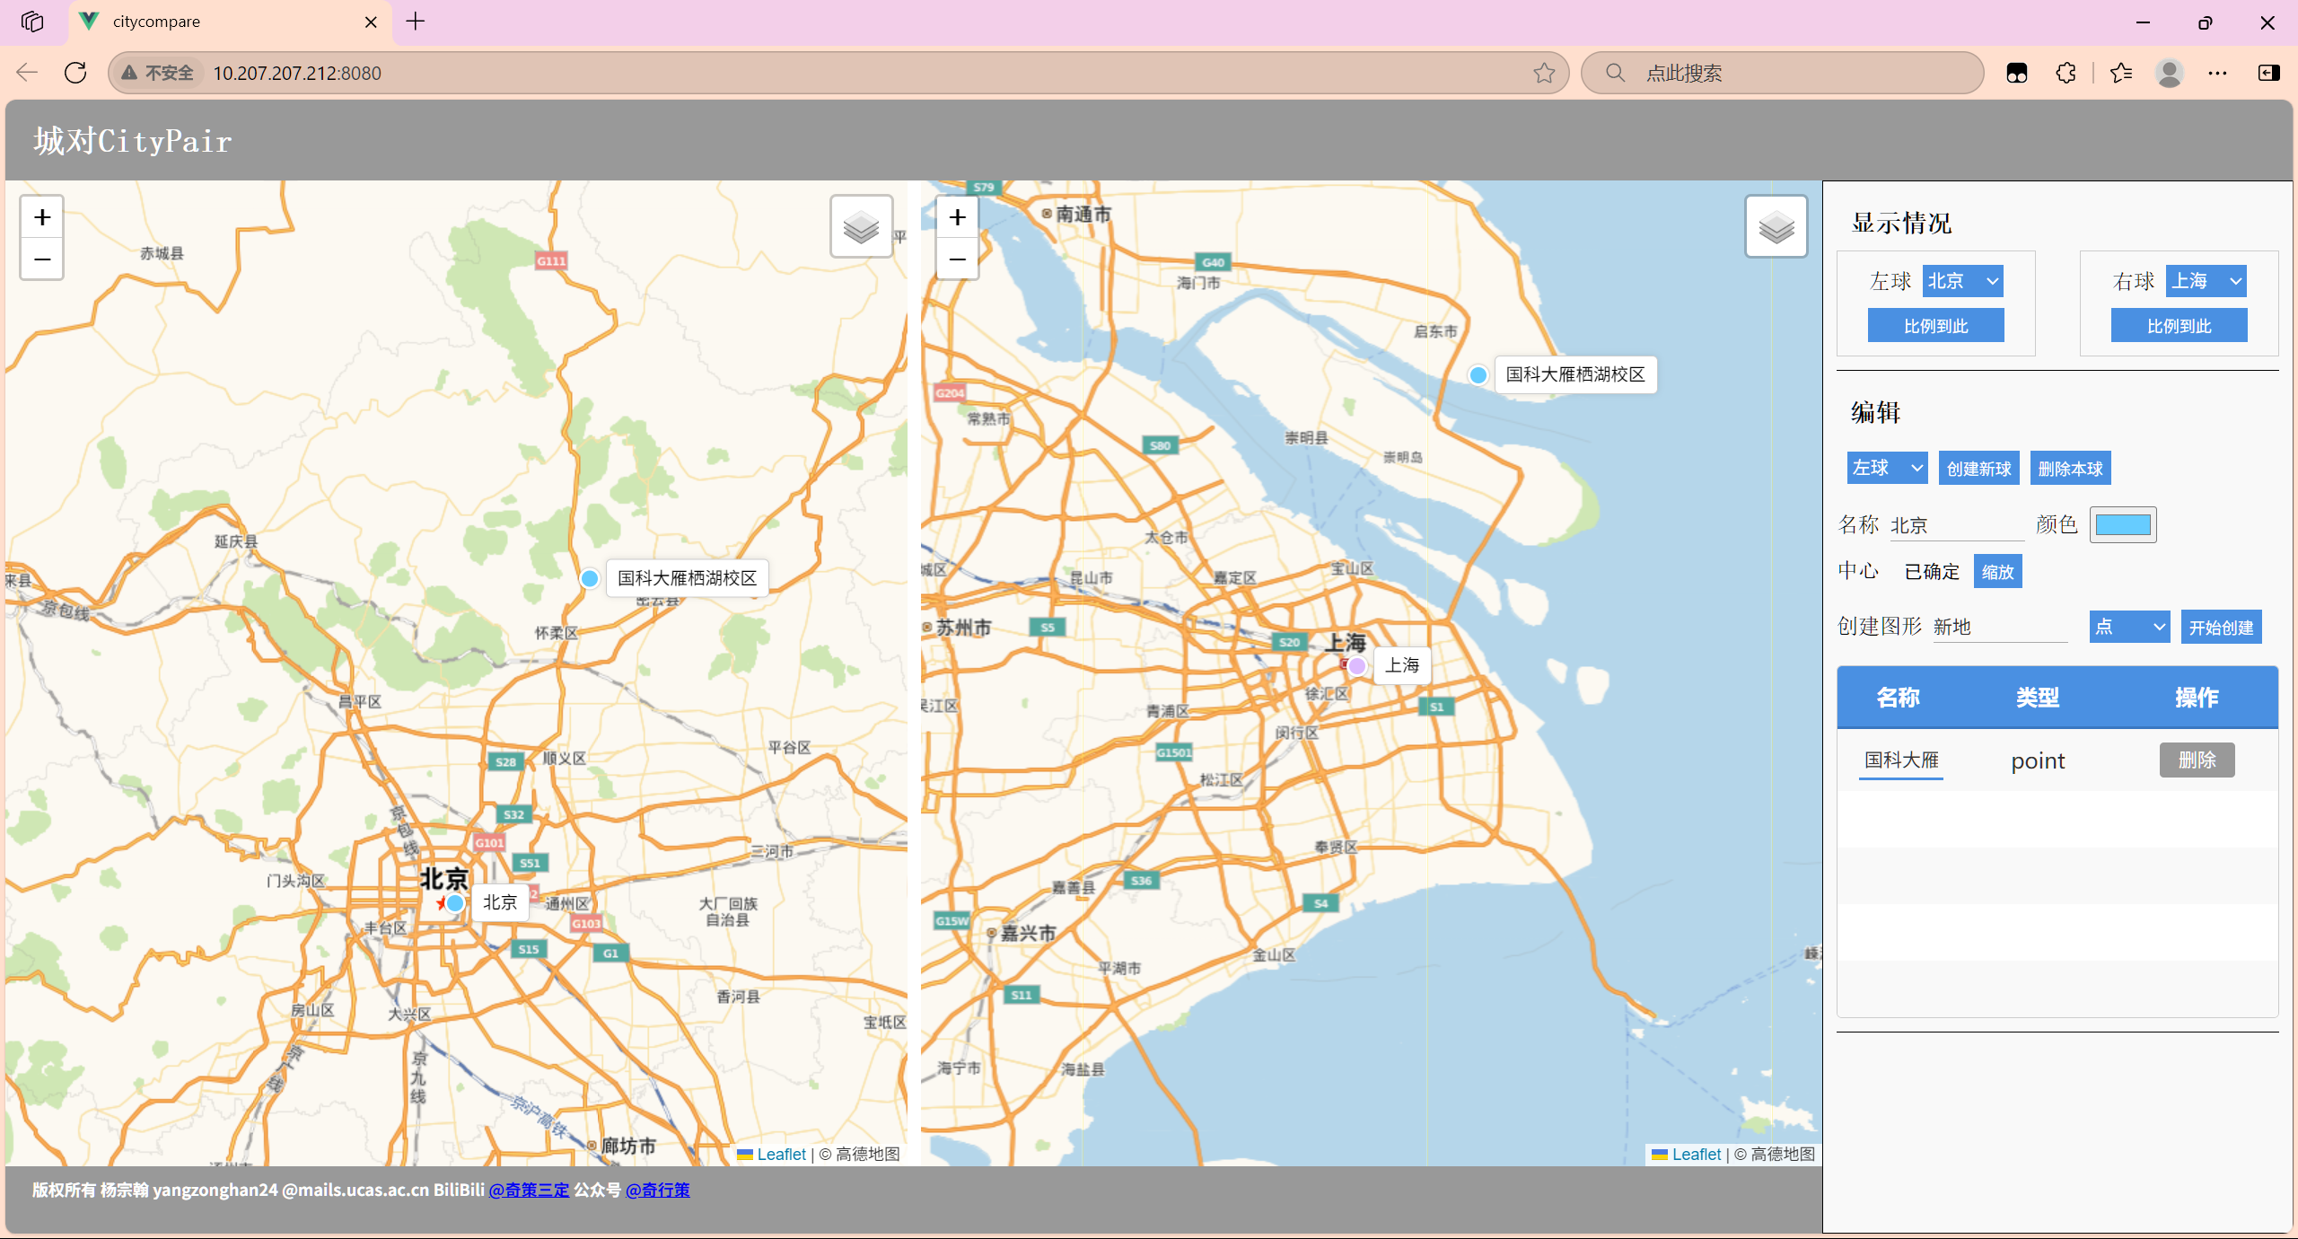
可以在许多球创建许多点，就能实现不同位置的对比。下图对比了国科大玉泉路校区，河北工业大学北辰校区和华东师范大学闵行校区分别在北京和上海的位置。
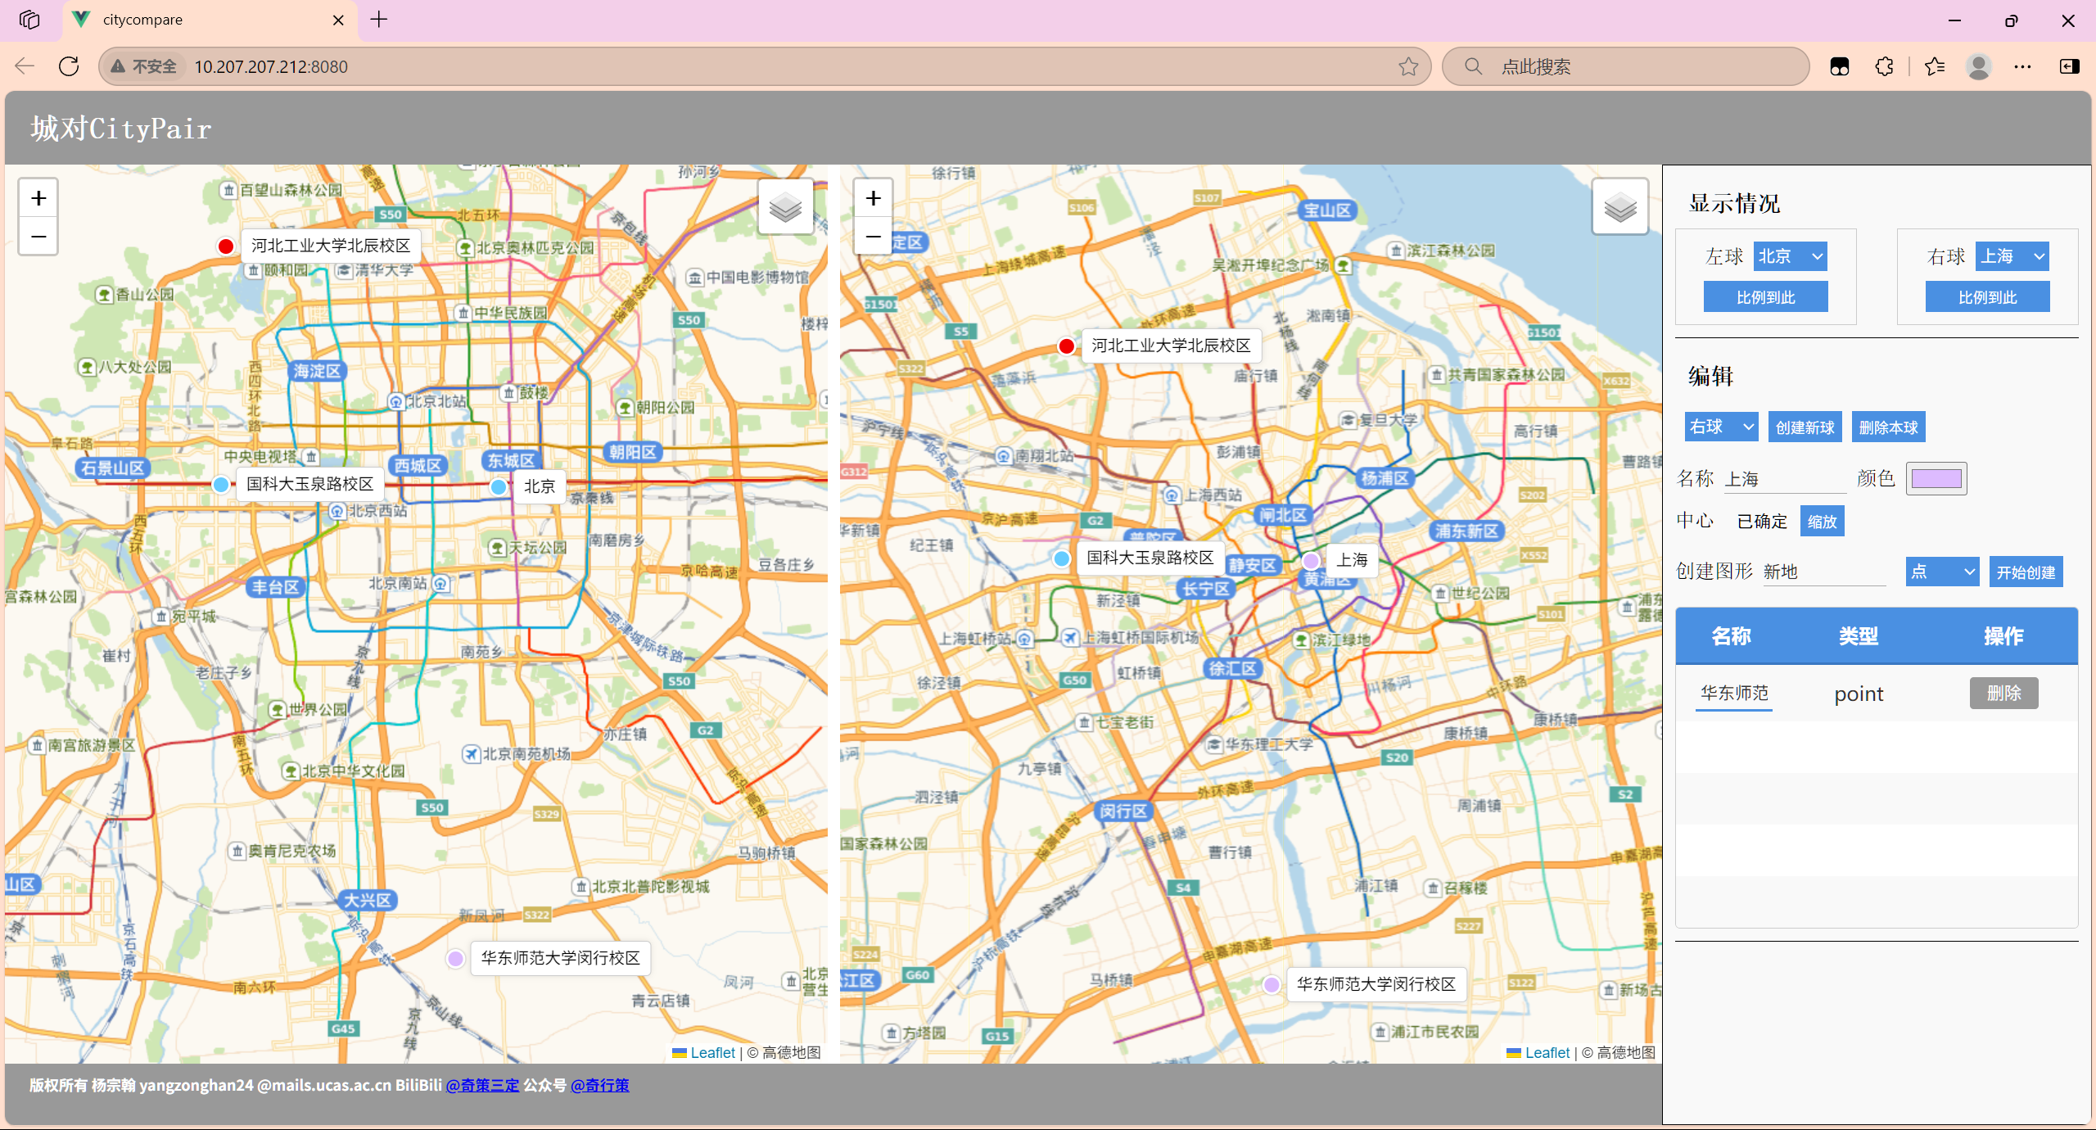
3.技术细节
本项目是一个基于Vue框架的纯前端项目。地图浏览使用Leaflet实现。虽然课程教学使用到的是Cesium。不过因为项目涉及到的地理空间分析功能不多，所以选择轻量级的Leaflet就足够满足需要。
文件目录如下：
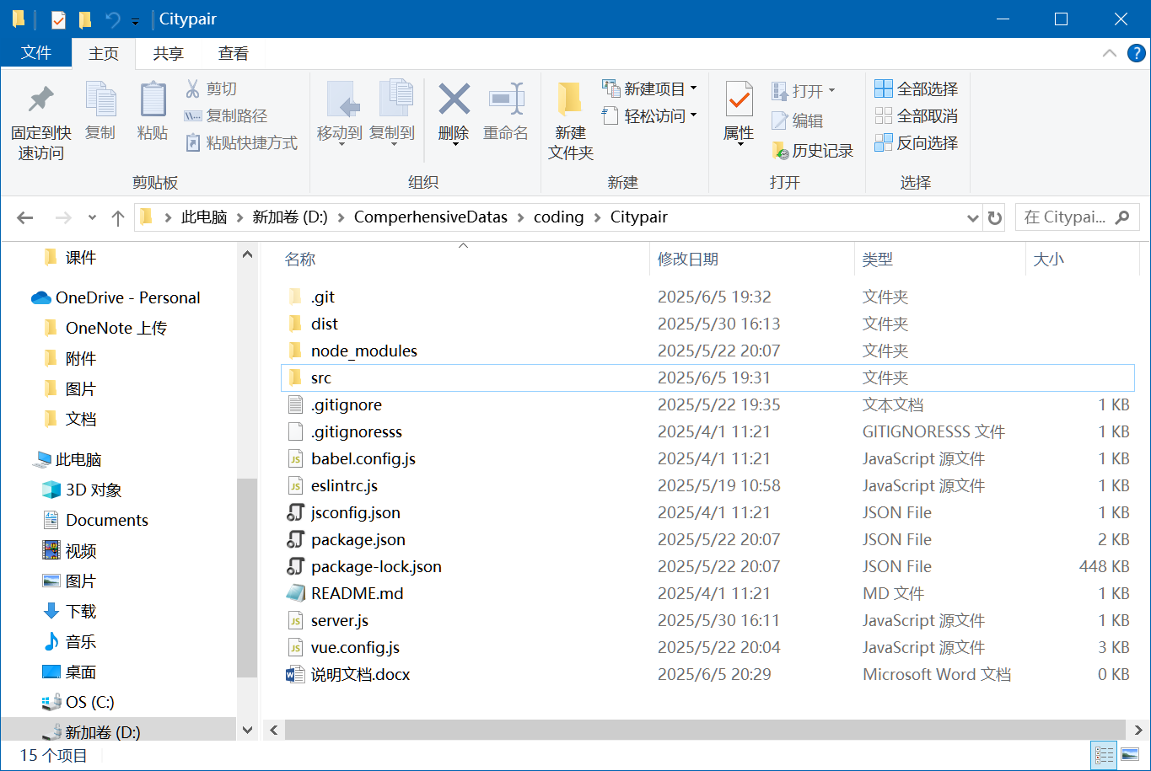
核心文件位于src文件夹下。GeneralFrame.vue是整个项目的Vue主框架，main.js是js代码的主入口。
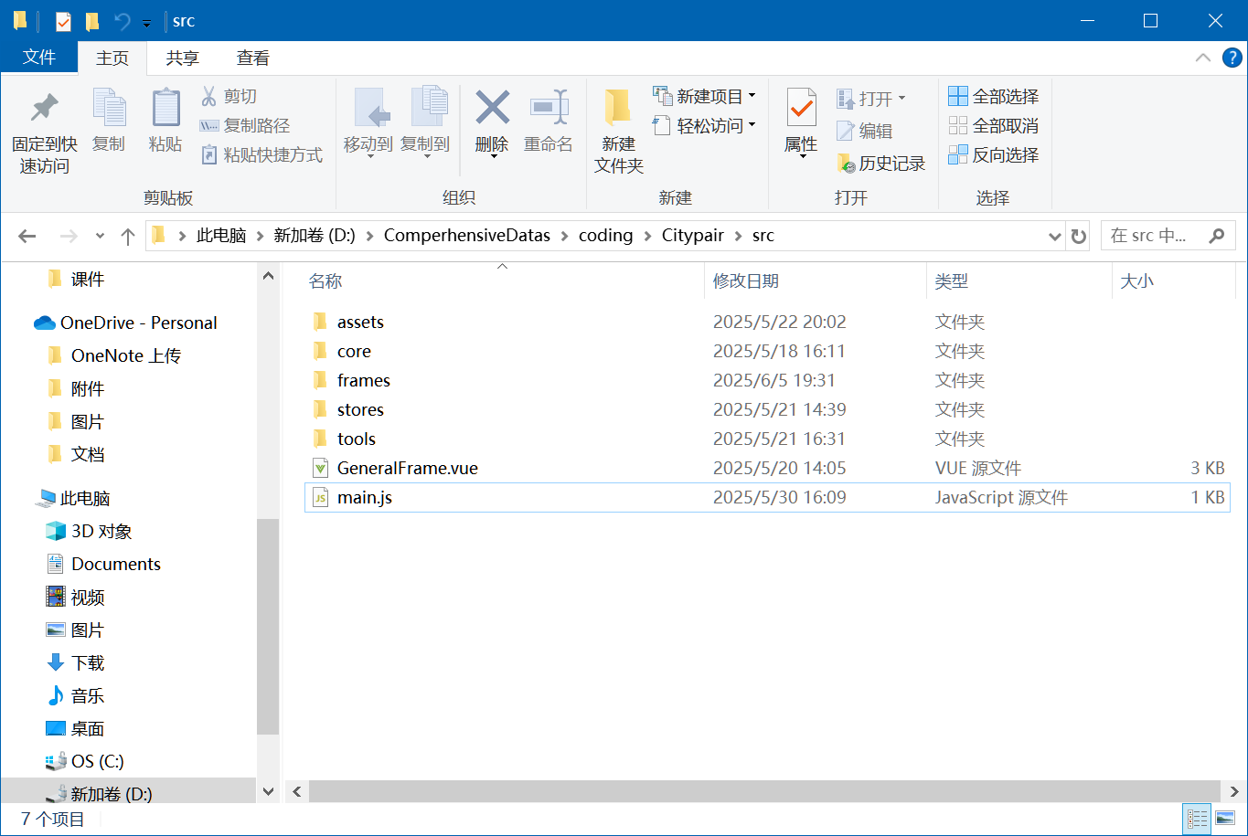
GeneralFrame.vue的内容如下：
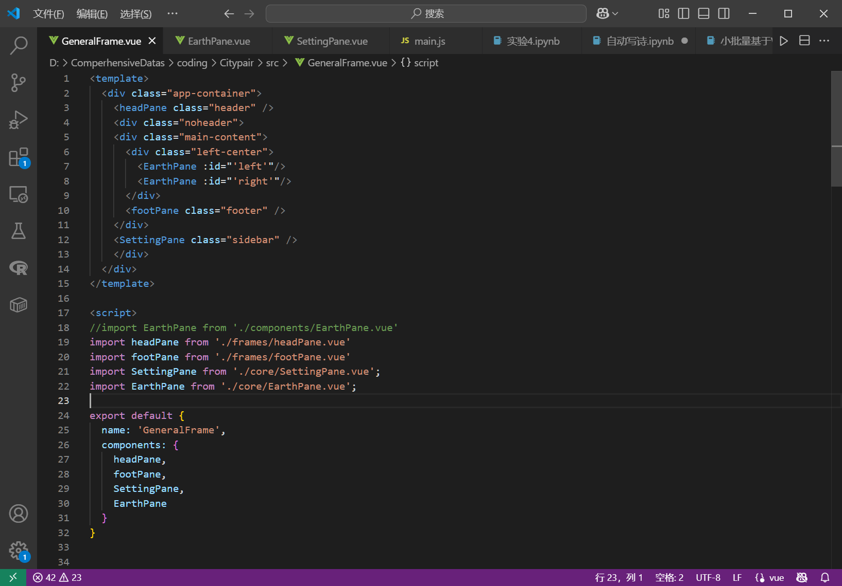
main.js的内容如下：
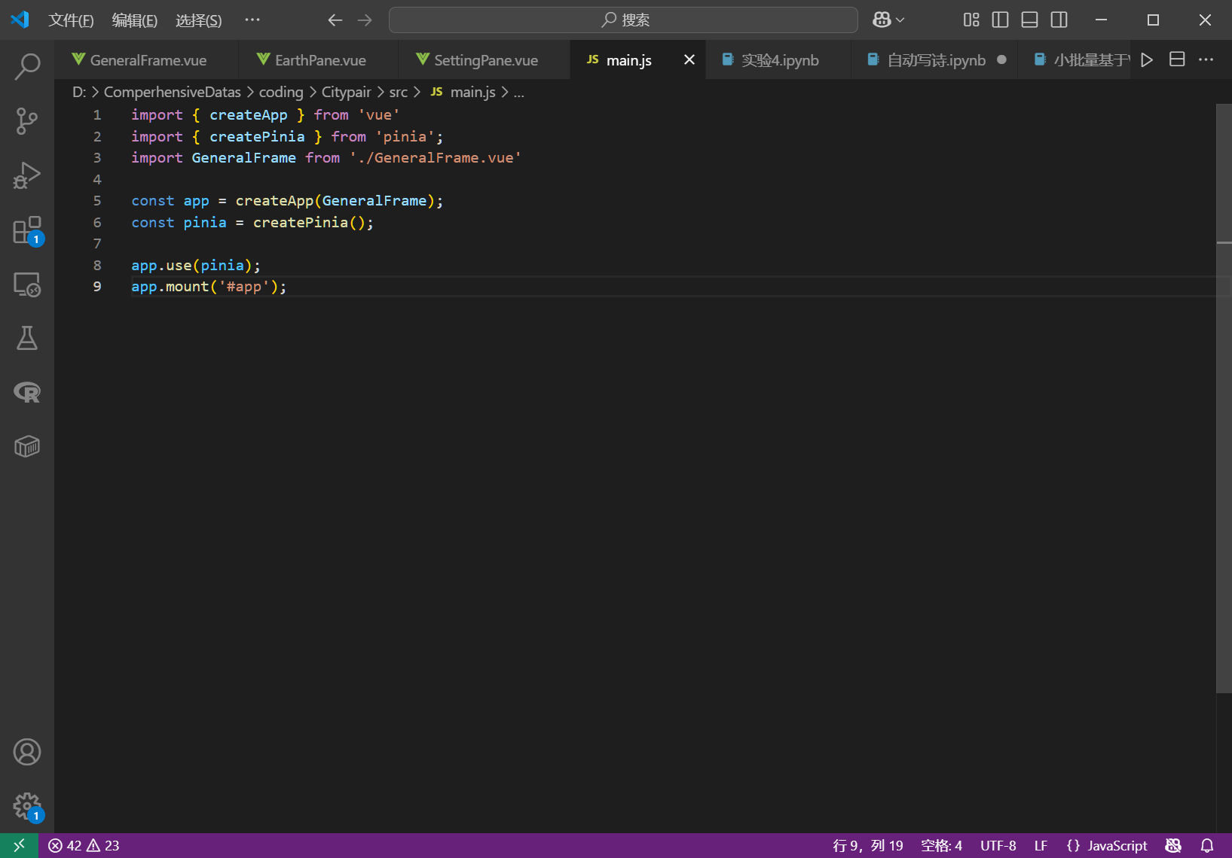
asserts文件夹储存了项目用到的一些图标。
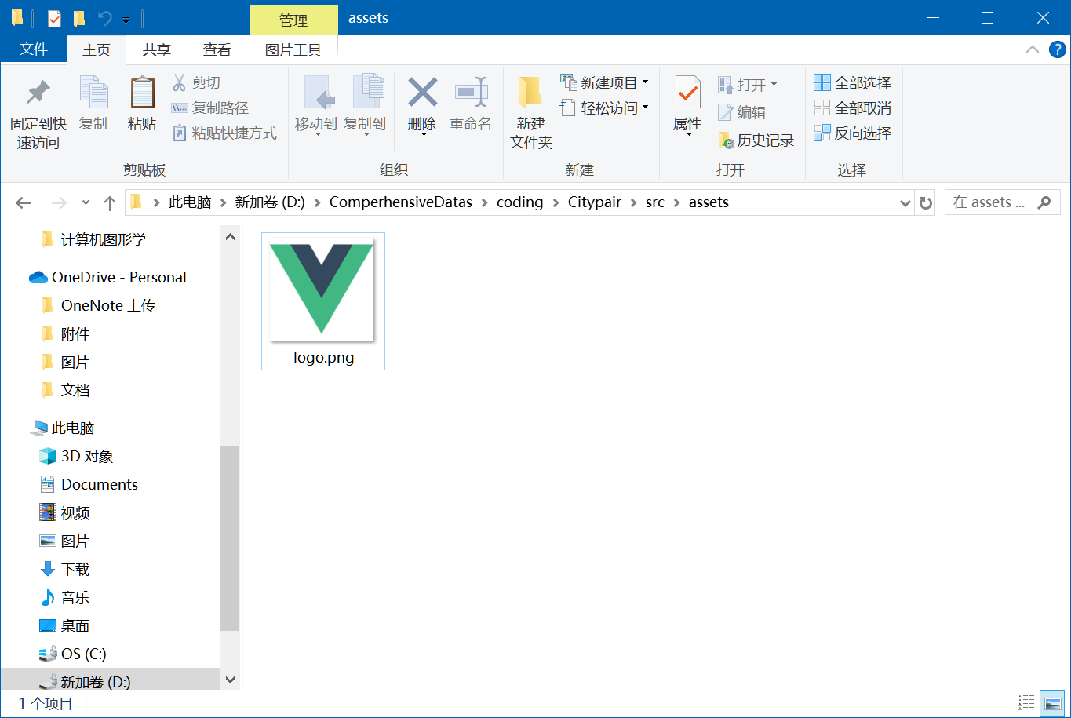
core文件夹存储了地图组件EarthPane和设置组件SettingPane的代码。
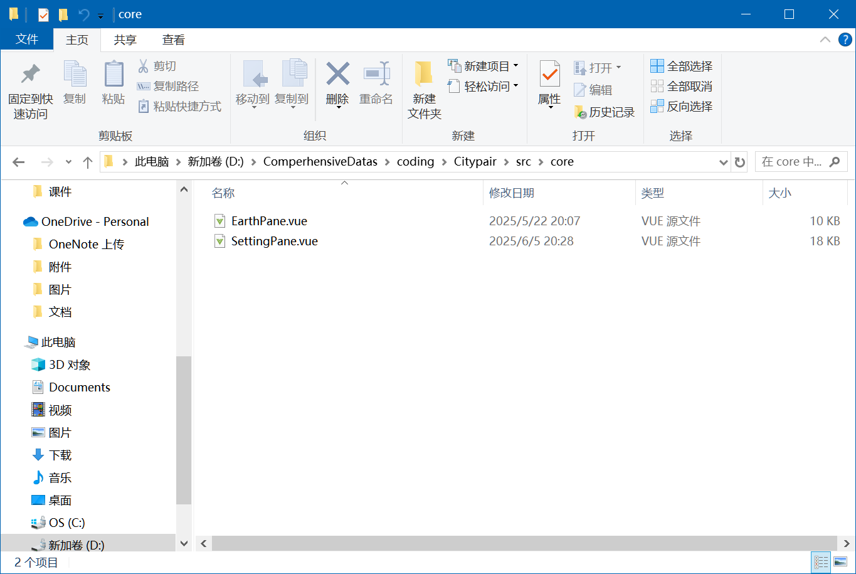
frames文件夹存储了标题组件headPane和版权信息组件footPane的代码。
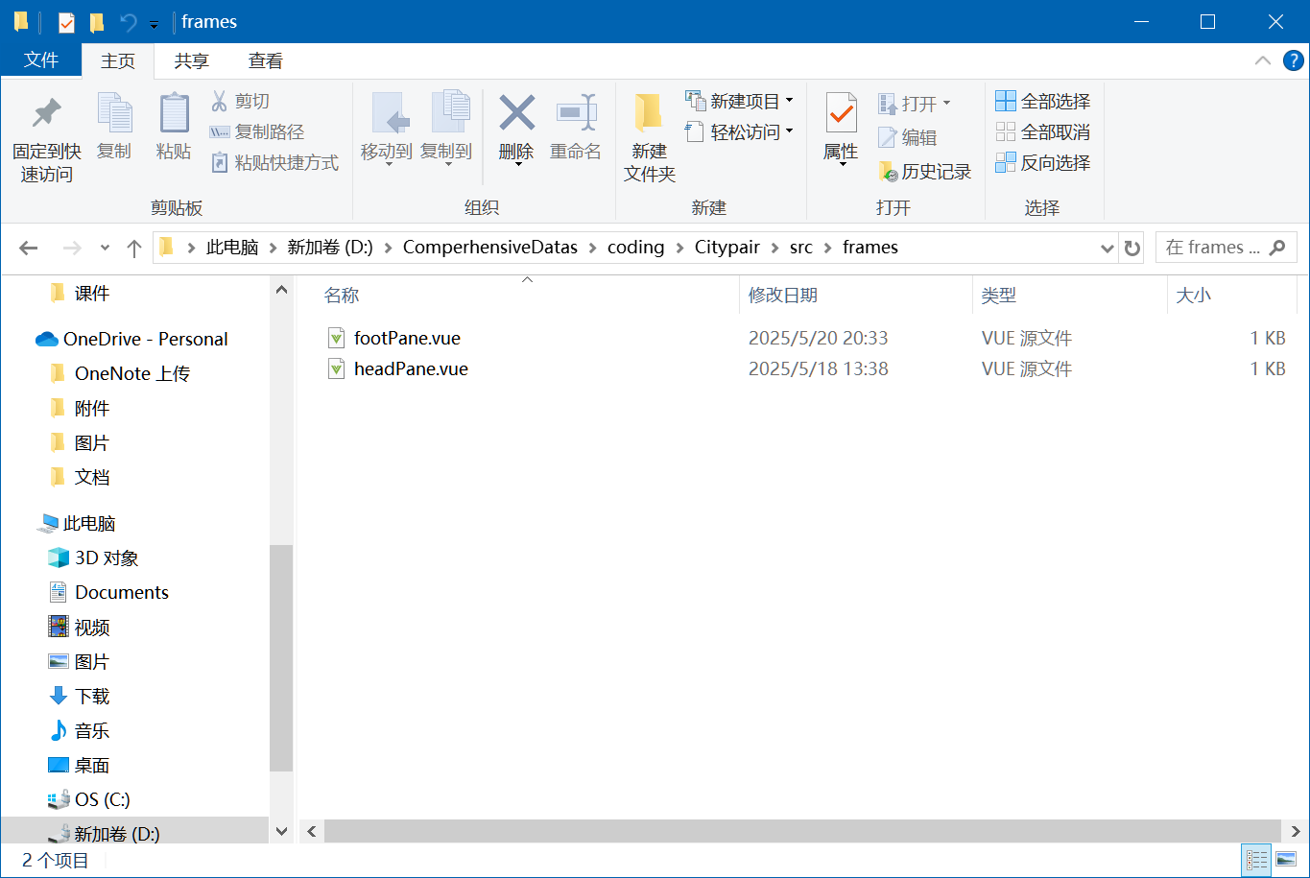
stores文件夹存储了一些全局状态。项目使用Pinia库管理全局状态，以实现不同组件的信息共享，例如BallScalingStore.js存储了所有球的浏览状态（缩放和视图中心）。在地图上的拖动会更新到这里，而在切换球时，地图会从这里提取新球的最后浏览状态并加载。
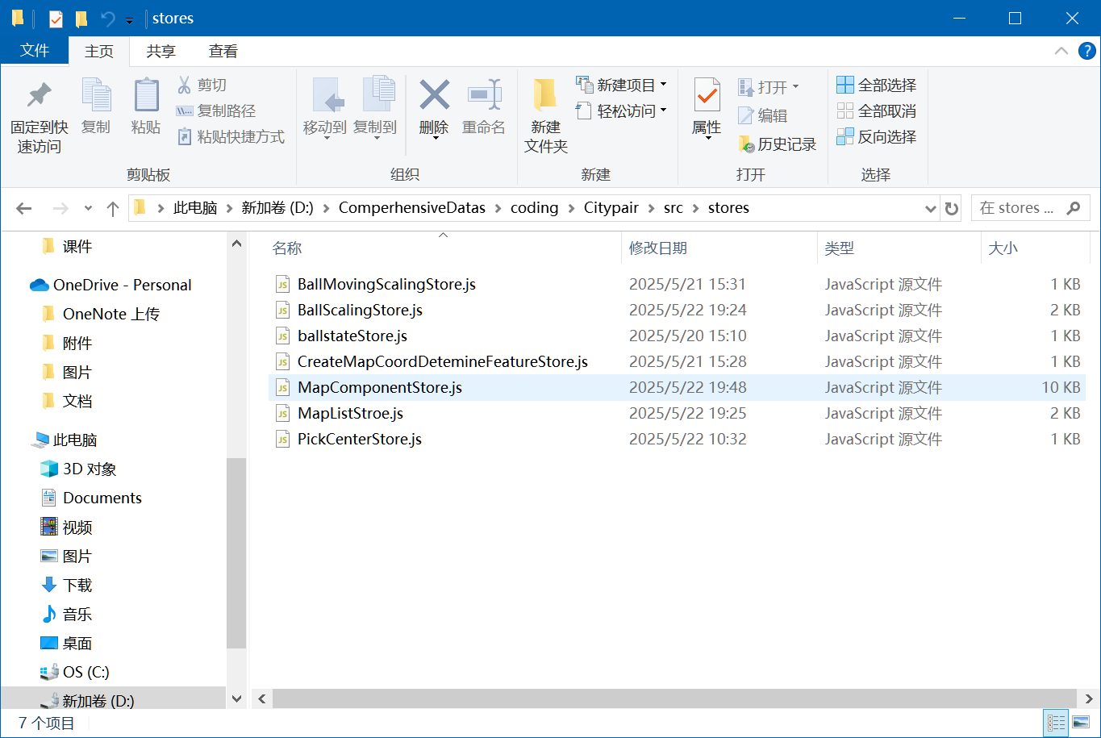
tols文件夹存储了一些功能性代码。
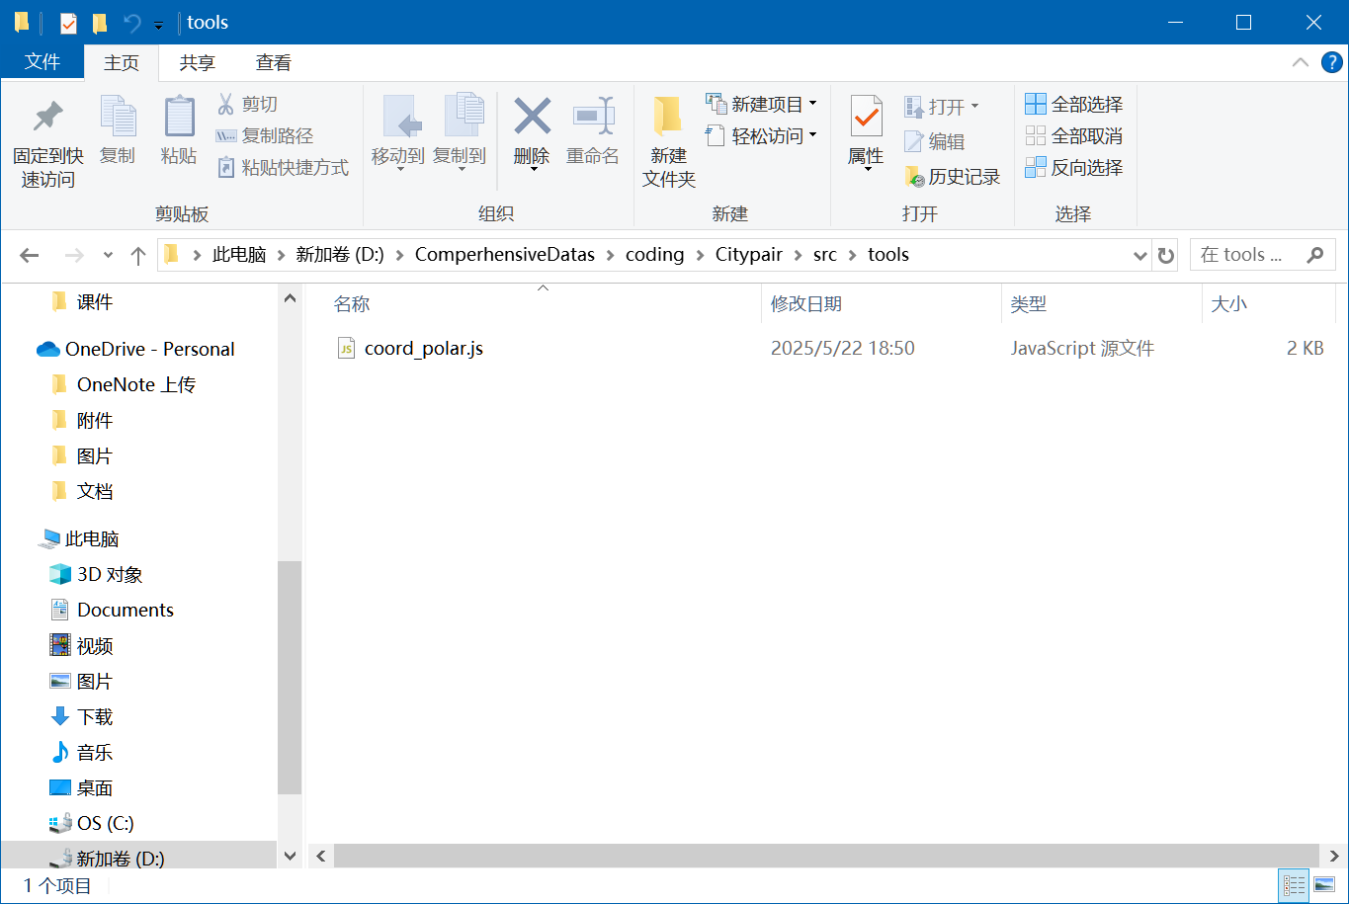
coord_polar.js的代码如下。这一代码封装geolib库的地理计算代码，实现了computeDistanceAndBearing和computeSymmetricPoint两个函数，用于实现地理坐标和极坐标的互转。
当我们在北京球中创建西单点时，程序会根据西单点和北京球的中心点，计算出西单的位置是“距离中心180°位置2km”。在切换到其他球时，就会根据这一相对位置信息，反算出西单在该城市对应的地理坐标。
Geolib是轻量级的地理计算库，对于极地等边界情况支持并不好。但是由于本系统的设计上是城市尺度的对比，所以就不考虑这些边界情况。
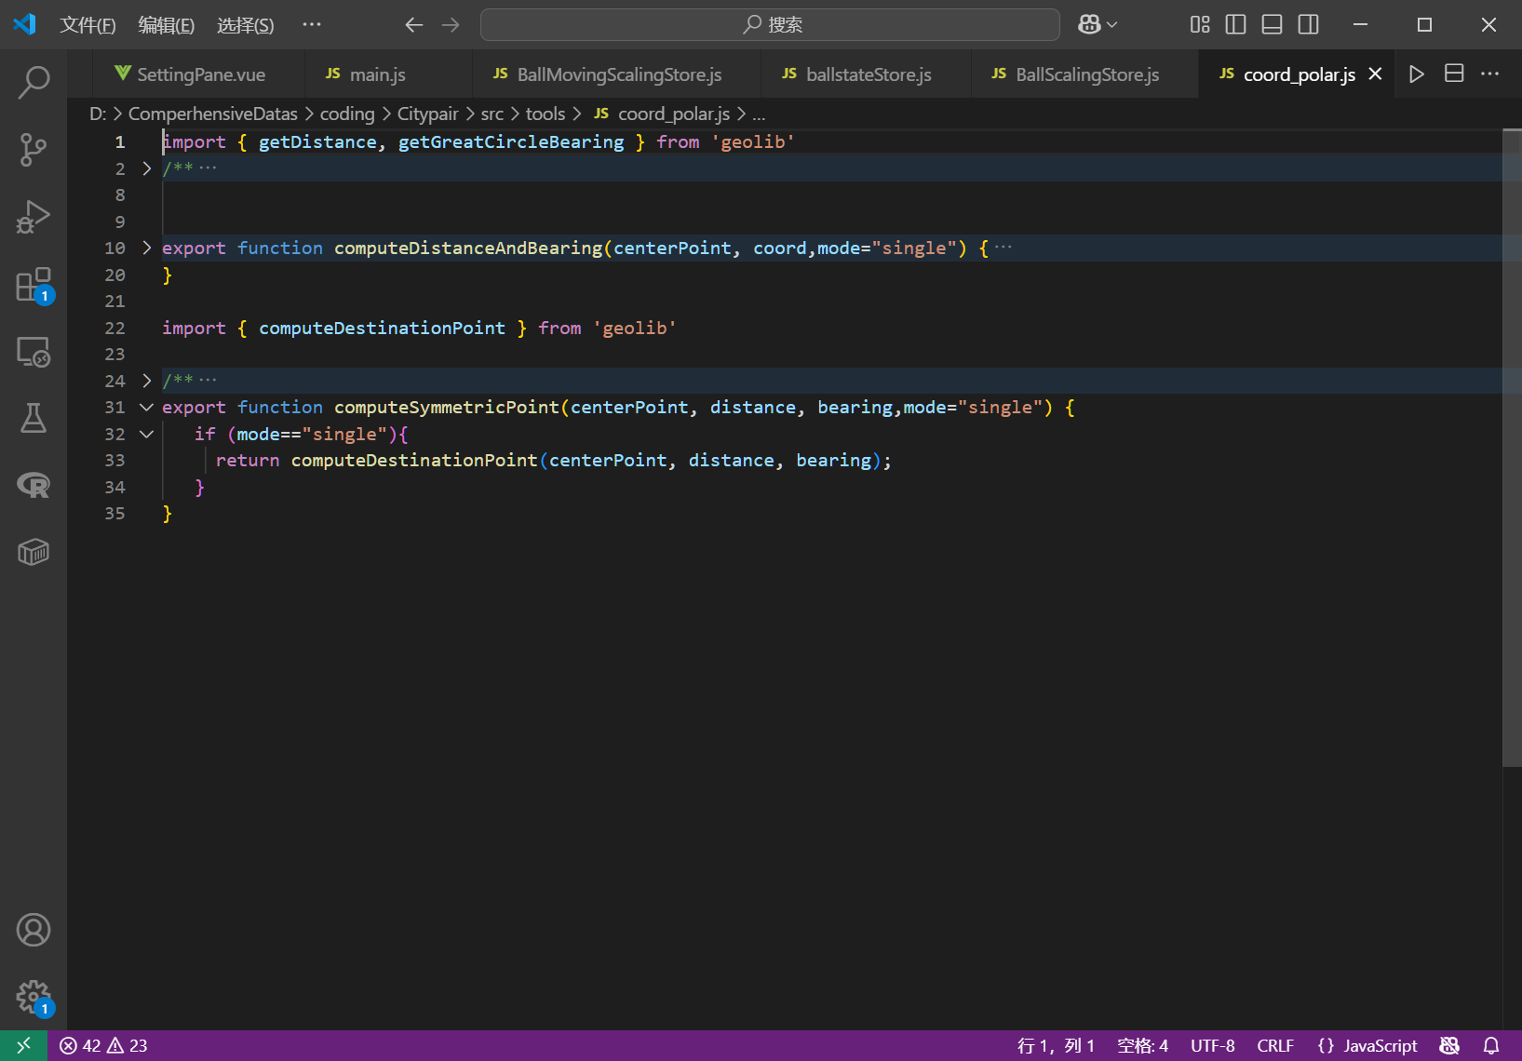
4.总结
项目尚且存在一些不足。
(1)对于项目框架设计的匮乏。最初缺少对项目的设计，所以在后期开发过程中比较痛苦，只能看情况修修补补，带来代码的冗余。尤其是在Pinia的使用上没有做好规划，组件之间的协同比较混乱。这方面主要是因为缺乏经验，尽管有AI工具支撑，但是在对于相关框架0基础的情况下，仍然难以在开始就对项目进行完善的设计。
(2)功能扩展。因为开发时间有限，所以一些功能没来得及实现。例如创建图形，现在只支持点，设计上应该可以支持线，多边形，圆形等多种结构，以实现更完善的对比。等等
但总体上讲在期末短短的时间内能够突击性的实现这样一个WebGIS程序，我认为对我的能力有着很强的提升。尤其这个系统尽管功能并不复杂，但是实现的功能却很有趣，这一点我觉得非常自豪。

